## [ubuntu16.04LTS更换阿里源](https://www.cnblogs.com/hello-/articles/11151038.html)

sudo cp /etc/apt/sources.list /etc/apt/source.list.baksudo gedit /etc/apt/sources.list # 删除文件中的所在内容

# deb cdrom:[Ubuntu 16.04 LTS _Xenial Xerus_ - Release amd64 (20160420.1)]/ xenial main restricted

deb-src http://archive.ubuntu.com/ubuntu xenial main restricted #Added by software-properties

deb http://mirrors.aliyun.com/ubuntu/ xenial main restricted

deb-src http://mirrors.aliyun.com/ubuntu/ xenial main restricted multiverse universe #Added by software-properties

deb http://mirrors.aliyun.com/ubuntu/ xenial-updates main restricted

deb-src http://mirrors.aliyun.com/ubuntu/ xenial-updates main restricted multiverse universe #Added by software-properties

deb http://mirrors.aliyun.com/ubuntu/ xenial universe

deb http://mirrors.aliyun.com/ubuntu/ xenial-updates universe

deb http://mirrors.aliyun.com/ubuntu/ xenial multiverse

deb http://mirrors.aliyun.com/ubuntu/ xenial-updates multiverse

deb http://mirrors.aliyun.com/ubuntu/ xenial-backports main restricted universe multiverse

deb-src http://mirrors.aliyun.com/ubuntu/ xenial-backports main restricted universe multiverse #Added by software-properties

deb http://archive.canonical.com/ubuntu xenial partner

deb-src http://archive.canonical.com/ubuntu xenial partner

deb http://mirrors.aliyun.com/ubuntu/ xenial-security main restricted

deb-src http://mirrors.aliyun.com/ubuntu/ xenial-security main restricted multiverse universe #Added by software-properties

deb http://mirrors.aliyun.com/ubuntu/ xenial-security universe

deb http://mirrors.aliyun.com/ubuntu/ xenial-security multiverse

更新：

sudo apt-get update

问题解决：

# Ubuntu16.04更新源失败暂时不能解析域名＂us.archive.ubuntu.com

在输入sudo apt-get update出现暂时不能解析域名“us.archive.ubuntu.com”折腾了一周，终于解决了。

解决办法：有用的点个赞

先要吧源备份一个哦：

sudo cp /etc/apt/sources.list.d/ubuntukylin.list /etc/apt/sources.list.d/ubuntukylin.list.bak

接下来：

sudo vim /etc/apt/sources.list.d/ubuntukylin.list

第一步打开文件后将文件

原来的：deb http://archive.ubuntukylin.com:10006/ubuntukylin trusty main

修改的：deb http://archive.ubuntukylin.com:10006/ubuntukylin xenial main

第二步这一步干完了还不够 接下来配置dns

sudo vi /etc/resolv.conf

打开后添加

#阿里的dns  因为我用的是阿里的源哦 这里要根据你使用的源修改

nameserver 223.5.5.5

第三步接下来 重启网络服务

/etc/init.d/networking restart

这样就好了接下来先更新吧

sudo apt-get update

sudo apt-get upgrade

执行我完成后问题又来了 请看：

更新后出现：

AppStream cache update completed, but some metadata was ignored due to errors.

正在读取软件包列表... 完成

W: GPG 错误：http://archive.ubuntukylin.com:10006/ubuntukylin xenial InRelease: 由于没有公钥，无法验证下列签名： NO_PUBKEY 8D5A09DC9B929006

W: 仓库 “http://archive.ubuntukylin.com:10006/ubuntukylin xenial InRelease” 没有数字签名。

N: 无法认证来自该源的数据，所以使用它会带来潜在风险。

N: 参见 apt-secure(8) 手册以了解仓库创建和用户配置方面的细节。

W: 以下 ID 的密钥没有可用的公钥：

8D5A09DC9B929006

解决办法：sudo apt-get install uk-keyring

注意：这个问题跟软件中没关系，是因为14.04的源没有翻译文件，在16.04以后apt默认源必须要有翻译文件，不然会报错。  所以上面已有人回复了将trusty改成xenial，然后update，会报没有安装源的签名公钥，所以update后装uk–keyring，然后在update就可以了。

接下来有时候更新会出现hash 校验和不符

出现这样的问题，可能有两种原因：

一个是之前的更新没有顺利结束，有临时文件残留；

另一个就是网络的问题。

解决办法：

针对以上的两个原因，对应的有以下两个解决方案：

**一、清除临时文件**

使用如下命令清除临时文件：

sudo apt-get clean

sudo rm -rf /var/lib/apt/lists/*

执行了以上命令后，再执行 update&&upgrade 命令试试，是不是OK了？

如果还是不行，看看第二种方案。

P.S. 笔者遇到这个校验和不符的问题，就是因为网络问题。

**二、选择更优的软件源（服务器）**

在 系统设置 里，找到 软件和更新 ，在 Ubuntu软件 这个选项卡里有个 源代码 下载自 ，将其选为 其他 ，即会弹出如下图所示的服务器列表。

我们也不知道哪个源更好。

点击 选择最佳服务器 按钮，让它自己去选择。

这个需要一定的时间去检验，取决于你的网络状况。

选择好新的软件源后就可以继续更新了。

P.S.最好，将第一步的清除临时文件的命令再执行一遍。

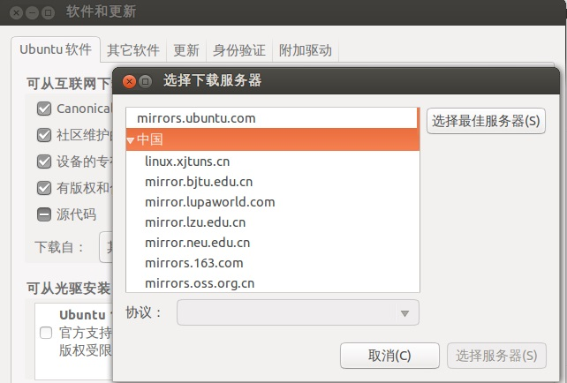

最好选阿里的，自我感觉不错。

另外的ubuntu 问题，在更新的时候有时候会出现

**“无法获得锁 /var/lib/dpkg/lock -open （11：资源暂时不可用）”的方法**

解决办法：

在ubuntu系统的termial下，用apt-get install 安装软件的时候，如果在未完成下载的情况下将terminal close。此时 apt-get进程可能没有结束。结果，如果再次运行apt-get install 命令安装如今，可能会发生下面的提示：

无法获得锁 /var/lib/dpkg/lock - open (11: 资源暂时不可用)

无法锁定管理目录(/var/lib/dpkg/)，是否有其他进程正占用它？

解决办法如下：

1.终端输入 ps  -auxc | grep apt，列出进程。找到含有apt-get的进程，直接sudo killall apt*

2.强制解锁,命令

sudo rm /var/cache/apt/archives/lock

sudo rm /var/lib/dpkg/lock

更改了源之后，update会失败 解决办法看上面。